«Web-сервис для проведения онлайн-собеседований»
Введение
Благодаря информационным технологиям, получившим бурное развитие за последние десятилетия, современный пользователь получает множество средств, которые, в теории, призваны повысить качество его жизни. В соответствии с этим не стоят на месте и разработчики программного обеспечения, чьей целью является разработка программных продуктов на основе актуальных технологий для удовлетворения потребностей пользователя. При этом сферы деятельности человека, в которых применимы достижения современных информационных технологий, уже давно вышли за пределы узконаправленных специализированных областей. Современная культура потребления связана с Интернетом, web-приложениями и ресурсами настолько неразрывно, что уже невозможно представить, что когда-то было по-другому. Подавляющее число программных продуктов разрабатывается для нужд бизнеса, который диктует правила игры и задает вектор развития для разработчиков - исполнителей.
В этой работе речь пойдет о создании одного из сервисов такого рода — web-сервисе для проведения онлайн-собеседования работодателя и соискателя.
Цель работы — изучить возможности по созданию сервисов такого рода, существующие и актуальные на сегодняшний день; реализовать начальную версию сервиса проведения онлайн-собеседования согласно предоставленным требованиям.
Объект исследования работы — существующие возможности реализации онлайн-взаимодействия пользователей (общение, видеосвязь) посредством web-браузера, протокола WebRTC и Интернета.
Предмет исследования — проведение онлайн-собеседования с помощью web-браузера и сети Интернет.
Задачи исследования:
- изучить источники по теме исследования;
- исследовать возможности, предлагаемые протоколом WebRTC в контексте решения поставленных задач;
- исследовать технологии реализации современных web-приложений;
- выбрать оптимальный набор технологий для реализации с точки зрения поставленных задач;
- произвести реализацию программного продкута, его тестирование и отладку.
В качестве результата ожидается получить web-приложение для проведения онлайн-собеседований.
1 Общая информация и формирование требований

Собеседование — один из важнейших этапов при трудоустройстве, и для работодателя очень важно оценить благонадежность соискателя, отметить его сильные и слабые стороны, после чего на основе собранной информации принять решение о том, подойдет ли этот человек для требуемой должности, комфортно ли ему будет работать в уже сформированном коллективе, и прочее.
Современные технологии позволяют до определенной степени автоматизировать эту задачу. Так, собеседование можно проводить в формате видеоконференции посредством соответствующих программ, например, Zoom или Skype, что может быть удобно для обеих сторон, особенно в ситуациях, когда непосредственное общение между людьми невозможно из-за внешних условий (в пример можно привести так называемый локдаун 2020 года). Однако проведение собеседования с использованием указанных программ решает лишь одну проблему — проблему связи людей без необходимости очной встречи. Прочие же вопросы, такие, как названная выше оценка благонадежности соискателя, ложится на плечи специалиста, проводящего собеседование. Для человека, хорошо разбирающегося в вопросе подбора персонала, оценка качеств кандидата не будет являться большой проблемой, однако очень часто, особенно в малом бизнесе, собеседование может проводить неспециалист — то есть человек, целью которого является нахождение работника, соответствующего требованиям, но который не является экспертом или не обладает необходимым опытом для всесторонней оценки кандидата.
В качестве инструмента помощи в вопросе оценки соискателей можно задействовать существующие алгоритмы анализа видеофайлов и определения состояния человека — например, его эмоций. Для этого нужно иметь видеозапись встречи с кандидатом, которую в дальнейшем можно «прогнать» через соответствующие алгоритмы и получить необходимые результаты.
Кроме того, некоторую информацию о человеке можно получить с помощью анализа его т. н. «клавиатурного почерка». Если попросить соискателя написать что-нибудь — например, программный код или определение какого-либо понятия — в текстовый чат, и регистрировать нажатия клавиш клавиатуры в процессе написания требуемого ответа, далее полученную информацию можно будет использовать как один из факторов для составления финальных выводов по этому человеку.
Поскольку существующие решения, такие, как Zoom и Skype, не позволяют собирать данные такого рода, было предложено разработать свое программное решение для проведения собеседования онлайн.
Для того, чтобы получать больше информации и формировать более полные выводы, предлагается разделить собеседование на два этапа, условно названные «первичным» и «вторичным» собеседованием.
В ходе первичного собеседования — также его можно назвать «интервью» — человек со стороны работодателя не участвует вообще, вместо этого соискателю предлагается пройти по определенной ссылке и просто ответить на ряд вопросов, как связанных с его желаемой должностью, так и более общих; в это время человек видит изображение со своей веб-камеры на странице, параллельно ведется видеозапись, которая по окончании интервью сохраняется на сервере и готова для проведения анализа.
Второй этап включает в себя прямой диалог соискателя и работодателя. Они связываются друг с другом посредством web-приложения, при этом каждая сторона может наблюдать на экране другую сторону. Работодатель общается с соискателем, при этом, помимо живого общения, предусмотрен также текстовый чат, в котором работодатель может попросить соискателя написать ответ на какой-либо вопрос. При этом можно считывать информацию о клавиатурном почерке соискателя и сохранять ее для дальнейшей обработки и анализа. Такой текстовый чат предложено назвать «интерактивной панелью взаимодействия».
Таким образом, начальный список требований к итоговому программному решению имеет следующий вид:
1. Это должно быть web-приложение, которое сможет до некоторой степени автоматизировать проведение интервью и собеседования между работодателем и соискателем.
2. Собеседование в рамках педложенного решения имеет два этапа: «первичный» и «вторичный».
3. Для первичного этапа приложение должно представлять функционал, обеспечивающий захват видеопотока с веб-камеры соискателя и отображение ее на странице, а также сохранение этого видеопотока в файл на сервере.
4. Для вторичного этапа должна быть предусмотрена возможность общения двух людей в виде видеоконференции: они должны видеть и слышать друг друга.
5. Также для вторичного этапа необходимо наличие «интерактивной панели взаимодействия»: текстового чата между работодателем и соискателем, где соискатель может ввести какой-либо нужный для прохождения собеседования текст.

2 Изучение и анализ источников

2.1 Распознавание эмоций

2.2 Распознавание клавиатурного почерка

2.2.1 Общая информация

Современные вычислительные устройства позволяют пользователям вводить информацию с помощью устройств ввода текста, то есть использовать текстовые каналы коммуникации, в числе которых — социальные сети, мессенджеры, чаты для сайта формы для ввода информации.
К вербальном сигналам текстового канала коммуникации относится непосредственно смысл передаваемых сообщений. К невербальным каналам можно отнести клавиатурный почерк, движения мыши. Эта информация позволит составить более полную картину особенностей личности человека.
Различные эмоциональные состояния человека влияют на его мелкую моторику. Такие эмоции как счастье, печаль, гнев или разочарование, вызывают немедленные неконтролируемые изменения и влияет в то, как рука перемещает компьютерную мышь или держит смартфон.
Движение руки является результатом сознательно задуманного движения и подсознательно запрограммированных движений к другим стимулам. Например, если человек сознательно наметил траекторию и перемещать мышь прямо к цели, его мозг подсознательно корректирует движение под действием отвлекающих стимулов. Эти подсознательные движения влияют на фактическое движение, в результате чего движения будут отклоняться от намеченной траектории. Мелкая моторика - движение пальцев или рук - особенно уязвимы для действий, вызванных негативными эмоциями.
Негативные эмоции влияют на мышление, увеличивая умственные усилия человека. По мере того, как люди прилагают больше умственных усилий, они становятся более нерешительными, а их движения мыши становятся длиннее и медленнее.
Клавиатурный почерк представляет собой поведенческую биометрическую характеристику, которая описывает динамику ввода (время между нажатиями клавиш и временем их удержания), скорость ввода (результат деления количества символов на время печатания), использование клавиш для печати заглавных букв, частоту возникновения ошибок при вводе.
При изменении состояния человека скорость его печати так же может меняться, он может совершать больше ошибок.
2.2.2 Подходы к изучению клавиатурного почерка

Для задач распознавания клавиатурного почерка и движения мыши можно выделить следующие математические подходы:
1. статистические;
2. вероятностно-статистические;
3. на основе распознавания образов и нечеткой логики;
4. нейронные сети;
Статистический подход заключается в том, что при регистрации пользователей системе происходит сбор статистики в виде вычисляемых параметров особенностей динамики работы на клавиатуре. Далее происходит усреднение статистических данных и получение биометрического эталона характеризующего регистрируемого пользователя. В режиме аутентификации пользователь вновь вводить ключевую фразу, которая сравнивается с полученным биометрическим эталоном. Сравнение осуществляется путем вычисления с помощью какого-либо критерия меры близости веденной ключевой фразы и биометрического эталона. Обычно такой подход используют при аутентификации по парольной фразе.
Вероятностно-статистический основан на теории вероятности и математической статистике. Данный подход заключается в том, что времена нажатия и отпускания клавиш при наборе текста на клавиатуре рассматриваются как вероятностные события. Предполагается, что значения времен удержания и пауз между удержаниями клавиш распределены по закону, который приближенно можно считать нормальным законом распределения. Для проведения процедуры аутентификации можно применять хорошо разработанные алгоритмы математической статистики.
Математический подход на основе распознавания образов и нечеткой логики к решению задачи распознавания клавиатурного почерка довольно распространен. Большая часть этих алгоритмов основана на решающем правиле Байеса и его модификациях.
Нейронные сети по сравнению с предыдущими подходами не так распространены. Так как часто время обучения нейронных сетей заранее не известно и достаточно велико. Возможны случаи, когда нейронная сеть вообще не будет обучена (паралич сети).

3 Исследование технологий

3.1 Протокол WebRTC для видеоконференцсвязи

3.1.1 Кратко о протоколе WebRTC

WebRTC (Web Real Time Communications) — стандарт, который содержит описание передачи потоковых данных (аудио, видео и другого контента) в реальном времени между браузерами или иными web-приложениями, поддерживающими этот стандарт. WebRTC обеспечивает связь между клиентами по технологии Peer-to-Peer («точка-точка»). В качестве видеокодеков для передачи видеопотока могут использоваться кодеки VP8 и H.264, дла передачи аудиопотока — G.711 и Opus.
С точки зрения веб-разработчика WebRTC содержит 2 основные части:
1. Управление медиапотоками локальных ресурсов (камеры, микрофона или экрана локального компьютера). Реализуется методом navigator.getUserMedia, возвращающим объект MediaStream;
2. Peer-to-peer коммуникация между устройствами, генерирующими медиапотоки, включая определение способов связи и непосредственно их передачу — объекты RTCPeerConnection (для отправки и получения аудио- и видеопотоков) и RTCDataChannel (для отправки и получения данных из браузера).

3.1.2 Логика работы протокола

В общем виде логика работы протокола WebRTC выглядит следующим образом.

1. Пользователь открывает страницу, содержащую WebRTC-контент.
2. Браузер запрашивает доступ к веб-камере и микрофону, если это необходимо. Пока пользователь не разрешит доступ к устройству, оно не будет использоваться. В случаях, когда это необязательно (например, при просмотре трансляций), никаких дополнительных разрешений не требуется.
3. В браузере, инициирующем соединение, формируется SDP-пакет. По сути это текстовый файл, содержащий всю необходимую информацию о параметрах соединени, например, что будет передаваться (звук, видео, данные), с помощью каких кодеков, какие параметры поддерживаются браузером и т. д.
4. В зависимости от реализации технологии инициатор соединения передаёт этот пакет другим участникам. Зачастую для этого используется сигнальный сервер и протокол WebSocket.
5. На принимающей стороне браузер получает SDP-пакет, а затем генерирует подобный, но с учетом информации из первого. Второй пакет отправляется назад, к инициирующей стороне. Теперь оба клиента уже имеют минимальное представление друг о друге.
6. В зависимости от реализации, параллельно с предыдущими шагами происходит анализ состояния подключения к сети. Клиентам передаётся адрес STUN-сервера, который используется, чтобы узнать внешний IP-адрес устройства. Он сравнивается с внутренним IP-адресом для того, чтобы определить, используется ли NAT в данном подключении и, если да, то как маршрутизируются UDP-пакеты. В более сложных случаях (например, когда используется двойной NAT), применяются TURN-сервера. Они, по сути, являются ретрансляторами, превращая соединение клиент-клиент (P2P) в клиент-сервер-клиент.
7. Если все шаги пройдены успешно, то соединение устанавливается.

Описанные выше процессы отражены на схеме, представленной на рисунке 1.
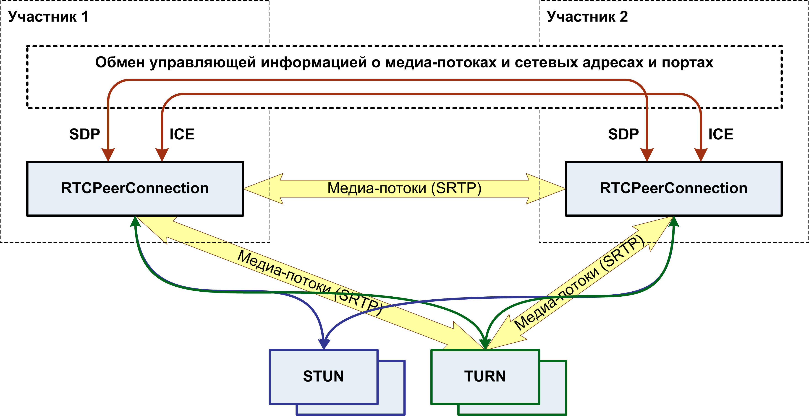Рисунок 1 — Логика работы протокола WebRTC

3.1.3 Используемые кодеки

Кроме указанных в стандарте видеокодеков VP8 и H.264 также существуют реализации необязательных видеокодеков (H.265, VP9, AV1).
VP8 — свободный видеокодек с открытой лицензией, отличается высокой скоростью декодирования видеопотока и повышенной устойчивостью к потере кадров. Кодек универсален, его легко внедрить в аппаратные платформы, поэтому очень часто разработчики систем видеоконференцсвязи используют его в своих продуктах. Совместим с браузерами Chrome, Edge, Firefox и Safari (12.1+).
Платный видеокодек H.264 стал известен намного раньше своего собрата. Это кодек с высокой степенью сжатия видеопотока при сохранении высокого качества видео. Широкая распространенность этого кодека среди аппаратных систем видеоконференцсвязи предполагает его использование в стандарте WebRTC. Совместим с браузерами Chrome (52+), Edge, Firefox (в версиях 68+ для Android поддержка была прекращена) и Safari.
VP9 — открытый и бесплатный стандарт сжатия видео, разработанный в 2012 году компанией Google. Является развитием идей, заложенных в VP8 и в последующем был расширен в рамках AV1. Совместим с браузерами Chrome (48+) и Firefox.
H.265 — платный видеокодек, являющийся преемником H.264, обеспечивающий такое же визуальное качество при вдвое меньшем битрейте. Это достигается с помощью более эффективных алгоритмов сжатия. В настоящее время этот кодек конкурирует с бесплатным AV1.
AV1 — открытый кодек для сжатия видео, разработанный специально для передачи видео по сети Интернет. Поддерживается в Chrome (70+) и Firefox (67+).
Opus — это аудиокодек с низкой задержкой кодирования (от 2.5 мс до 60 мс), поддержкой переменного битрейта и высоким уровнем сжатия, что идеально подходит для передачи потокового аудиосигнала в сетях с переменной пропускной способностью. Является основным аудиокодеком для WebRTC. Opus — гибридное решение, сочетающее в себе лучшие характеристики кодеков SILK (компрессия голоса, устранение искажений человеческой речи) и CELT (кодирование аудиоданных). Кодек находится в свободном доступе, разработчикам, которые его используют, не нужно платить отчисления правообладателям. По сравнению с другими аудиокодеками, Opus, несомненно, выигрывает по множеству показателей. По ряду параметров он превосходит довольно популярные кодеки с низким битрейтом, такие, как MP3, Vorbis, AAC LC. Opus восстанавливает наиболее приближенную к оригиналу “картину” звука, чем AMR-WB и Speex.
G.711 — устаревший голосовой кодек с высоким битрейтом (64 kbps), который чаще всего применяется в системах традиционной телефонии. Основным достоинством является минимальная вычислительная нагрузка из-за использования лёгких алгоритмов сжатия. Кодек отличается низким уровнем компрессии голосовых сигналов и не вносит дополнительной задержки звука во время общения между пользователями.
G.711 поддерживается большим количеством устройств. Системы, в которых используется этот кодек, более легкие в применении, чем те, которые основаны на других аудиокодеках (G.723, G.726, G.728 и т.д.). По качеству G.711 получил оценку 4.2 в тестировании MOS (оценка в пределах 4-5 является самой высокой и означает хорошее качество, аналогичное качеству передачи голосового трафика в ISDN и даже выше).

3.2 Технологии реализации web-ресурсов

3.2.1 Фронтенд

3.2.1.1 HTML, CSS, JavaScript

Традиционно для реализации интерфейса web-страниц используется стандартизированный язык разметки HTML и каскадные таблицы стилей CSS. По сути HTML-документ представляет собой обычный текстовый документ, содержащий специальные метки — теги, которые сообщают программе для просмотра таких документов о том, каким образом следует форматировать текст или элемент, содержащийся внутри тега. Аббревиатура HTML означает Hyper Text Markup Language, то есть «язык разметки гипертекста». В соответствии с этим определением он позволяет пользователю создавать и структурировать разделы, параграфы, заголовки, ссылки и блоки для веб-страниц и приложений.
Текстовые документы, содержащие разметку на языке HTML (такие документы имеют расширение .html или .htm), обрабатываются специальными приложениями, которые отображают документ в его форматированном виде. Такие приложения, называемые «браузерами» или «интернет-обозревателями», обычно предоставляют пользователю удобный интерфейс для запроса веб-страниц, их просмотра (и вывода на иные внешние устройства) и, при необходимости, отправки введённых пользователем данных на сервер. Наиболее популярными на сегодняшний день браузерами являются Google Chrome, Mozilla Firefox, Opera и Safari.
Обычно средний веб-сайт включает несколько разных HTML-страниц — например, домашние страницы, обычные страницы, страницы контактов будут иметь отдельные HTML-документы.
Каждая HTML-страница состоит из набора тегов (также называемых элементами), которые вы можете назвать строительными блоками веб-страниц. Они создают иерархию, которая структурирует контент по разделам, параграфам, заголовкам и другим блокам контента.
Большинство элементов HTML имеют открытие и закрытие, в которых используется синтаксис <tag> </tag>.
Для придания интерактивности web-страницам используется язык программирования JavaScript.

3.2.1.2 EJS

При быстром создании приложений Node.js часто бывает необходим удобный и быстрый способ преобразовать приложение в шаблон. EJS - один из вариантов реализации так называемого движка представлений, удобный в настройке и позволяющий хорошо выполнить эту работу.
Для того, чтобы выбрать EJS в качестве движка представлений для проекта, нужно:
- Установить его в проект командой «npm install ejs».
- Дать указание использовать EJS в файле app.js проекта: «app.set('view engine', 'ejs')».
3.2.2 Бэкенд

3.2.1 node.js

Node или Node.js — программная платформа, основанная на движке V8 (транслирующем JavaScript в машинный код), превращающая JavaScript из узкоспециализированного языка в язык общего назначения. Node.js добавляет возможность JavaScript взаимодействовать с устройствами ввода-вывода через свой API, написанный на C++, подключать другие внешние библиотеки, написанные на разных языках, обеспечивая вызовы к ним из JavaScript-кода. Node.js применяется преимущественно на сервере, выполняя роль веб-сервера, но есть возможность разрабатывать на Node.js и десктопные оконные приложения (при помощи NW.js, AppJS или Electron для Linux, Windows и macOS) и даже программировать микроконтроллеры (например, tessel, low.js и espruino). В основе Node.js лежит событийно-ориентированное и асинхронное (или реактивное) программирование с неблокирующим вводом/выводом.

3.3.2 Flask

Flask — фреймворк для создания веб-приложений на языке программирования Python, использующий набор инструментов Werkzeug, а также шаблонизатор Jinja2. Относится к категории так называемых микрофреймворков — минималистичных каркасов веб-приложений, сознательно предоставляющих лишь самые базовые возможности.

Поддерживается установка посредством пакетного менеджера PyPI, версия 1.0 совместима с Python 2.7, Python 3.3 и выше.

Создатель и основной автор — австрийский программист Армин Ронахер, начал работу над проектом в 2010 году.

3.4 Формирование итогового списка технологий

Для реализации поставленных задач был определен следующий список технологий:

1. HTML, CSS и JavaScript — для создания интерфейса веб-страниц и взаимодействия с объектами интерфейса на стороне клиента;
2. В качестве расширения языка HTML — EJS.
3. Node.js для реализации серверной части реализуемого web-приложения.
4. В качестве среды разработки будет использоваться Visual Studio Code от Microsoft, разработка будет вестить в окружении операционной системы Ubuntu 20.04.

4 Реализация

4.1 Установка необходимых зависимостей

Для того, чтобы разработать приложение на Node.js, требуется установить сам Node.js в систему. Официальная документация советует использовать для установки следующую команду (листинг 1):

Листинг 1 — Команда для установки Node.js в Ubuntu
curl -fsSL https://deb.nodesource.com/setup_16.x | sudo -E bash -
sudo apt-get install -y nodejs

Далее необходимо создать папку, в которой будет находиться проект командой mkdir, затем инициализировать в этой папке новый проект Node.js командой npm init и установить необходимые пакеты командой npm install.
Список пакетов, необходимых для реализации проекта:
1. Express — веб-сервер для Node.js;
2. Ejs — библиотека для создания шаблонов web-страниц на основе HTML;
3. Socket.io — библиотека, дающая возможность устанавливать соединение на основе протокола WebSocket;
4. Peerjs — библиотека, которая облегчает задачу установления peer-to-peer-соединения.

Итоговая последовательность команд для действий, описанных выше, представлена в листинге 2.

Листинг 2 — Команды для инициализации проекта Node.js и установки пакетов
mkdir interview_webrtc
cd interview_webrtc
npm init
npm install express ejs socket.io peer

4.1 Реализация клиентской стороны первичного интервью
4.1.1 Интерфейс

Согласно требованиям, изложенным в главе 1, для первичного интервью требуется реализовать показ видеопотока с веб-камеры соискателя на веб-страницу. Для этого с помощью языка HTML была создана веб-страница «record.ejs», содержащая элемент <video>. Этот элемент отвечает за вывод на страницу объекта, куда можно передавать видеопоток с дальнейшим его отображением. Элемент создан с тегом muted, который определяет то, что будет воспроизводиться только видео, без звука — чтобы человек не слышал сам себя во время интервью.
Для того, чтобы передавать в объект <video> требуемый видеопоток с камеры соискателя, потребуется реализовать его захват при помощи инструментов JavaScript. С этой целью был создан файл «record.js», в котором был объявлен метод startRecord() - он будет содержать реализацию требуемого функционала. Поскольку трансляция с камеры и запись видео должны начинаться сразу же при открытии страницы, метод был подключен к событию onload элемента <body> web-страницы.
Для передачи записываемого файла на сервер решено использовать протокол WebSocket, который позволяет единожды установить соединение с сервером и передавать записанные фрагменты файла по уже установленному соединению. Преимущество этого подхода по сравнению с обычными POST-запросами заключается в том, что при передаче POST-запроса соединение устанавливается только на момент его передачи, после чего закрывается, и для передачи нового запроса потребуется повторное открытие соединения, что повлечет за собой дополнительную нагрузку на сеть. Также POST-запрос передает помимо полезной информации (в рассматриваемом случае — фрагмента видеофайла) много служебной информации, такой, как заголовки, что также увеличивает размер передаваемых данных. Для использования протокола WebSocket нужно подключить к документу скрипт под названием «socket.io.js».
EJS позволяет передавать параметры GET-запроса непосредственно в JavaScript требуемой страницы. Поскольку реализуемое приложение предполагает отделение соискателей друг от друга, чтобы впоследствии было ясно, к какому из них относится какая запись, с помощью некоторого id,

Итоговый код файла «record.ejs» приведен в листинге 3.

Листинг 3 — Код файла «record.ejs»
<!DOCTYPE html>
<head>
<meta charset="UTF-8">
<title>Document</title>

<script src="/socket.io/socket.io.js" defer></script>

<script> CANDIDATE_ID = '<%= candidate_id %>' </script>

<script src="record.js" defer></script>
</head>
<body onload="startRecord()">
<video id="main-video" height="100%" autoplay muted></video>
</body>
</html>

4.1.2 Функция получения видео и аудио с камеры пользователя

После создания интерфейса средствами HTML можно переходить к его «оживлению» посредством JavaScript. Для захвата изображения и звука с веб-камеры пользователя применяется метод getUserMedia(), который поддерживается всеми актуальными браузерами и принимает на вход словарь, определяющий, какие именно данные необходимо считывать — аудио, видео или и то, и другое.
Для хранения информации о получаемом потоке данных была объявлена переменная videoStream, запись в которую осуществляется в случае успешного срабатывания метода getUserMedia().
Кроме того, видеопоток нужно передавать непосредственно в элмент <video>, расположенный на странице. Для этого нужно определить этот объект в скрипте с помощью метода getElementById(), который принимает на вход id соответствующего элемента в HTML-документе, и задать видеопоток значением свойства этого объекта «srcObject».
Получение видео- и аудиопотока, а также все сопутствующие функции, описанные выше, было решено вынести в отдельный метод getVideoStream(), код которого представлен в листинге 4.

Листинг 4 — Код метода getVideoStream()
function getVideoStream() {
if (navigator.mediaDevices) {
navigator.mediaDevices.getUserMedia( { video: true, audio: true } )
.then(stream => {
videoStream = stream;
videoElement.srcObject = videoStream;
videoElement.addEventListener('loadedmetadata', () => {
videoElement.play();
recordVideo(stream);
});
})
.catch((error) => {
console.log(error);
alert('Устройство видеозаписи недоступно');
});
}
}

4.1.3 Функция записи видео

Для записи потоковых данных видео и аудио предусмотрен специальный объект MediaRecorder. Конструктор этого объекта принимает на вход переменную типа stream, которую возвращает метод getUserMdeia(). Также объект имеет метод start(), который начинает саму запись требуемого потока. В случае вызова метода без аргументов будет начата запись, но записанные данные будут доступны только после вывзва окночания записи методом stop(). Этот способ не подходит для выбранного способа передачи данных по частям на сервер, поэтому метод start был вызван как start(1000). При использовании метода в этом виде через каждые 1000 миллисекунд будет вызываться событие ondataavailable объекта MediaRecorder, event-аргумент которого и будет содержать фрагмент, пригодный для отправки на сервер.
Отправка фрагмента происходит посредством протокола WebSocket; в рассматриваемом случае событие socket.emit вызывается с тегом «recorded-chunk» - серверная сторона в дальнейшем сможет отслеживать данные, полученные с таким тегом, и осуществлять их запись в итоговый видеофайл.
При передаче фрагмента посредством WebSocket в передаваемый словарь помимо поля «chunk», которое содержит фрагмент файла, было внесено также поле «filename», которое поможет серверной стороне понять, к какому именно файлу относится фрагмент. Значение поля формируется из candidate_id (если он не представлен, подставляется значение «unknown»), и текущей отметки времени. Это сделано для того, чтобы максимально избежать создания файлов с одинаковыми именами.
Код метода recordVideo() представлен в листинге 5.

Листинг 5 — Код метода recordVideo()
function recordVideo (stream) {
const mediaRecorder = new MediaRecorder(stream);
mediaRecorder.start(1000);

mediaRecorder.ondataavailable = function(e) {
if (e.data && e.data.size > 0) {
const candidate_id = (!CANDIDATE_ID || CANDIDATE_ID.length === 0) ? 'unknown id': CANDIDATE_ID;
const filename = candidate_id + ' ' + currentTimestamp;
socket.emit('recorded-chunk', {
filename: filename,
chunk: e.data
});
// console.log('rec');
}
}
}

4.2 Реализация клиентской стороны вторичного интервью

4.2.1 Интерфейс

Требования к клиентской части интерфейся вторичного интервью включают, как и в случае с первичным интервью, наличие элемента <video> для отображения видео с камеры другого подключенного клиента, а также кнопки «Связаться» и «Завершить» - для начала и окончания подключения соответственно. Кнопки созданы с использованием тега <button>, к ним также добавлены иконки и надписи. Тег <button> поддерживает вложенные теги, поэтому иконки и надписи были объявлены соответственно с помощью тегов <img> и <label>
внутри родительского тега <button>.
Также к документу были подключены следующие скрипты:
- «socket.io.js» для обеспечения поддержки работы протокола WebSocket (см. раздел 4.1);
- «peerjs.min.js» для поддержки использования библиотеки PeerJS.
Кроме того, был подключен файл стилей «client_style.css» (представлен в приложении А).

Для реализации функционала, описанного в требованиях (глава 1), было создано два js-скрипта - «client_video.js» для реализации функций, связанных с видео и обменом данными между пирами, и «client_text.js» - для реализации так называемой «интерактивной панели взаимодействия», иными словами, чата между соискателем и работодателем. Эти скрипты также были подключены к документу при помощи тега <script>. К событиям onclick кнопок «начать» и «завершить» были подключены методы startCall() и stopCall() соответственно.

Итоговый код HTML-документа для клиентской стороны вторичного интервью представлен в листинге 6.

Листинг 6 — Код файла «client.ejs»
<!DOCTYPE html>
<head>
<meta charset="UTF-8">
<title>Document</title>

<script>
const ROOM_ID = "myRoomId"
</script>
<script defer src="peerjs.min.js"></script>

<script src="/socket.io/socket.io.js" defer></script>

<script src="client_text.js" defer></script>
<script src="client_video.js" defer></script>
<link rel="stylesheet" href="client_style.css">
</head>
<body>
<video id="remote-video" autoplay></video>
<div id="controls">
<button id="connect" onclick="startCall()">
<img src="icons/interview_white.svg">
<label class="btn-label">Связаться</label>
</button>
<div id="btns-empty-space"></div>
<button id="to-list">
<img src="icons/wait_list_light.svg">
<label class="btn-label">Отправить&nbsp;в&nbsp;лист&nbsp;ожидания</label>
</button>
<button id="end-call" onclick="stopCall()">
<img src="icons/stop_light.svg">
<label class="btn-label">Завершить</label>
</button>
</div>

<br><label class="textarea-label">Вывод письменного ответа кандидата:<br></label><br>
<br>
<div id="text-area-container" contenteditable="true"></div>
</body>
</html>

4.2.2 Организация Peer-to-Peer-соединения между клиентами

Как уже упоминалось, соединение между двумя клиентами будет организовано при помощи библиотеки PeerJS. Для того, чтобы реализовать требуемый вид соединения, на стороне каждого из клиентов необходимо создать объект Peer из упомянутой библиотеки. Пример создания такого объекта представлен в листинге 7.
Листинг 7 — Создание объекта Peer
function init() {
myPeer = new Peer(undefined, {
host: '/',
path: '/peerjs',
config: {
'iceServers': [
{ url: 'stun:stun.onti.actcognitive.org' },
{
url: 'turn:turn.onti.actcognitive.org',
username: 'turn-login',
credential: 'turn-password'
}
]
}
});

Объект типа Peer принимает на вход словарь с параметрами.
Параметры host и path отвечают за соединение с Peer-сервером, который также входит в библиотеку Peerjs; его создание на серверной части будет описано в пункте «Реализация серверной стороны».
Список «iceServers» - это список STUN и TURN-серверов, необходимых для организации работы протокола WebRTC. Информация об этих серверах и их назначении была приведена в пункте 3.1.1.

4.3 Реализация серверной стороны приложения

4.3.1 Создание SSL-сертификатов

Поскольку WebRTC не позволяет считывать данные с пользовательских устройств медиа-ввода без соединения с сайтом посредством https-соединения, для локального тестирования необходимо предусмотреть наличие двух файлов сертификатов - самого сертификата и закрытого ключа. Эти сертификаты используются для шифрования данных между клиентом и сервером, и самый простой способ решить проблему их отсутствия при локальном тестировании приложения - создать самоподписанные сертификаты. Это можно сделать следующей командой (листинг 8):

Листинг 8 - Команда создания самоподписанного сертификата
openssl req -x509 -newkey rsa:4096 -keyout key.pem -out cert.pem -days 365

Два нужных файла появятся в папке, откуда выполнялась команда. Все, что остается - скопировать их в папку проекта и соответствующим образом прописать в коде.
Стоит заметить, что такие сертификаты не подходят для разворачивания на сервере, их стоит использовать только для локального тестирования.

4.3.2 Определение необходимых переменных и констант

Для описания серверной стороны функционала проекта в его корневом каталоге был создан файл «server.js». Команды именно из этого файла будут выполняться при итоговом запуске проекта командой “npm start”.
В начале файла определены основные переменные, которые будут использоваться в проекте на стороне сервера.
Файлы SSL-сертификатов, создание которых было описано в пункте 4.3.1, необходимо подключить к проекту. Для этого созданы переменные key и cert, в которые из файловой системы fs подгружаются необходимые файлы из папки с проектом.
С помощью переменных host и port задан адрес для будущего запуска проекта - 0.0.0.0, а также порт - 6972.
Создаются экземпляры Express.js - «каркаса» всего приложения, Socket.io для установки соединения по протоколу WebSocket, Peer-сервера PeerJS для установления Peer-to-Peer-соединения.
Программный код представлен в листинге 8.

Листинг 8 - начало файла “server.js”
const fs = require('fs')
const key = fs.readFileSync('certs/privkey.pem')
const cert = fs.readFileSync('certs/tmp/cert.pem')
const credentials = { key: key, cert: cert }

const host = '0.0.0.0'
const port = 6972

const express = require('express')
const app = express()
const server = require('https').createServer(credentials, app)
const io = require('socket.io')(server)

var ExpressPeerServer = require('peer').ExpressPeerServer;

4.3.3 Определение путей (routes) для приложения

Маршрутизация определяет, как приложение отвечает на клиентский запрос к конкретному адресу (конечной точке), которым является URI (или путь), и определенному методу запроса HTTP (GET, POST и т. д.). Каждый маршрут может иметь одну или несколько функций обработки, которые выполняются при сопоставлении маршрута.
Определение маршрута имеет следующую структуру: “app.METHOD(PATH, HANDLER)”, где:
- app - это экземпляр express.
- METHOD - метод запроса HTTP.
- PATH - путь на сервере.
- HANDLER - функция, выполняемая при сопоставлении маршрута.

Приложение будет иметь 3 маршрута:
- / (корневой) - по нему будет возвращаться вторичное интервью;
- /record - для первичного интервью;
- /peerjs - необходим для работы библиотеки PeerJS, определенной внутри приложения.

Первые 2 маршрута при get-запросе на них будут рендерить страницы, описанные файлами client.ejs и record.ejs соответственно.
Полученный программный код представлен в листинге 9.
Листинг 9 - Описание маршрутов для приложения
app.get('/', (req, res) => {
res.render('client')
})

app.get('/record', (req, res) => {
const candidate_id = req.query.candidate_id;
res.render('record', { candidate_id: candidate_id })
})

app.use('/peerjs', ExpressPeerServer(server));

4.4.4 Настройка Socket.io

Для того, чтобы клиент и сервер могли устанавливать соединение по протоколу WebSocket и обмениваться по нему данными, нужно также настроить пути для Socket.io. Этот процесс похож на прописывание путей для основного сайта, но имеет свои нюансы и специфику.
Можно сказать, что для того, чтобы Socket.io реагировал на запросы со стороны клиента, нужно обработать событие «connection» объекта «io», который представляет экземпляр Socket.io.
Внутри этого события были определены его дочерние события - «join-room» и «rercorded-chunk». На клиентской стороне приложения при передаче сообщения серверу по протоколу WebSocket достаточно указать одну из этих строк в параметрах сообщения, чтобы на сервере оно было обработано соответствующим методом.
Событие «join-room» отвечает за передачу ID подключенных клиентов другим клиентам, чтобы они могли узнать друг о друге и установить связь по протоколу WebRTC.
Событие «recorded-chunk» вызывается при передаче клиентом записанных фрагментов видео серверу. В нем полученный фрагмент записывается (дописывается) в файл на сервере, причем имя этого файла также содержится в получаемом сообщении (листинг 10).

Листинг 10 - Настройка обработчиков для Socket.io
io.on('connection', socket => {
socket.on('join-room', (roomId, userId) => {
io.in(roomId).clients((err, clients)=> {
console.log(clients)
})
socket.join(roomId)
socket.to(roomId).broadcast.emit('user-connected', userId)

socket.on('disconnect', () => {
socket.to(roomId).broadcast.emit('user-disconnected', userId)
console.log('disconnect')
})
})

socket.on('recorded-chunk', (data) => {
var fileStream = fs.createWriteStream(`./rec/${data.filename}.webm`, { flags: 'a' } );
fileStream.write(Buffer.from(new Uint8Array(data.chunk)));
})
})

4.4.5 Запуск приложения

После того, как все требуемые настройки прописаны в файле server.js, приложение готово для запуска. Последнее, что требуется дописать в означенный файл - команду запуска сервера: server.listen(port, host). Эта команда запустит сервер по определенным выше адресу и порту при запуске всего проекта.
Запуск проекта осуществляется командой npm start.

5 Развертывание

5.1 Интеграция проекта с Docker

Для развертывания проектов на целевом сервере используется система контейнеризации Docker.
Технологии контейнеризации приложений нашли широкое применение в сферах разработки ПО и анализа данных. Эти технологии помогают сделать приложения более безопасными, облегчают их развёртывание и улучшают возможности по их масштабированию. Рост и развитие технологий контейнеризации можно считать одним из важнейших трендов современности.
Docker — это платформа, которая предназначена для разработки, развёртывания и запуска приложений в контейнерах.
Таким образом, описываемое приложение также подлежит развертыванию с помощью Docker.

5.1.1 Создание Dockerfile для проекта

В образе контейнера Docker содержится образ базовой операционной системы, код приложения, библиотеки, от которого оно зависит. Всё это скомпоновано в виде единой сущности, на основе которой можно создать контейнер.
Файл Dockerfile содержит набор инструкций, следуя которым Docker будет собирать образ контейнера. Этот файл содержит описание базового образа, который будет представлять собой исходный слой образа. Среди популярных официальных базовых образов можно отметить python, ubuntu, alpine.
В образ контейнера, поверх базового образа, можно добавлять дополнительные слои. Делается это в соответствии с инструкциями из Dockerfile. Например, если Dockerfile описывает образ, который планируется использовать для решения задач машинного обучения, то в нём могут быть инструкции для включения в промежуточный слой такого образа библиотек NumPy, Pandas и Scikit-learn.
И, наконец, в образе может содержаться, поверх всех остальных, ещё один тонкий слой, данные, хранящиеся в котором, поддаются изменению. Это — небольшой по объёму слой, содержащий программу, которую планируется запускать в контейнере.
Для того, чтобы оптимизировать размер итогового образа, было решено не использовать в качестве базового образ с уже установленным node.js-окружением. Вместо этого используется легковесный образ Alpine Linux, поверх которого устанавливается Nodejs и прочие необходимые пакеты.
Поскольку файловая система контейнера представляет собой набор папок, подобный стандартной Linux-системе, полезно вынести файлы проекта в отдельную папку, чтобы обеспечить их отделение от системных файлов и папок. Для этого служит команда WORKDIR, которая устанавливает рабочую папку на заданный адрес и дальнейшие манипуляции производятся уже с ней, если не указано иное.
После установления рабочей директории нужно скопировать в все файлы, затем установить пакеты npm командой npm ci.
Также нужно отметить используемый приложением порт командой EXPOSE, а также задать команду, выполняемую при запуске контейнера, с помощью CMD.
Полученный Dockerfile представлен в листинге 11.

Листинг 11 - Код Dockerfile
FROM alpine

RUN apk add --update nodejs nodejs-npm

WORKDIR /app

COPY . .

RUN npm ci

EXPOSE 6972

CMD npm run devStart

5.1.2 Изменение файла Docker-compose

Развертывание контейнеров на сервере реализовано с помощью инструмента Docker-compose.
Docker Compose — это средство, разработанное для помощи в определении и совместном использовании многоконтейнерных приложений. С помощью средства Compose можно создать файл YAML для определения служб и с помощью одной команды запускать и останавливать все, что нужно.
Большим преимуществом использования Compose является то, что можно определить стек приложения в файле, сохранить его в корне репозитория проекта (теперь поддерживается управление версиями) и легко предоставить другому пользователю возможность участвовать в проекте. Другому пользователю достаточно будет только клонировать репозиторий и начать создание приложения. Фактически в GitHub и GitLab можно увидеть достаточно много проектов, использующих эту возможность.
Информацию о том, какие контейнеры следует запускать, docker-compose берет из файла docker-compose.yml. Для того, чтобы добавить контейнер с рассматриваемым приложением в список запускаемых, нужно внести соответствующие изменения в этот файл.
Изменения представлены в листинге 12, ниже будет дано их описание.

Листинг 12 - Проект, прописанный в docker-compose.yml
interview_webrtc:
image: ghcr.io/employment-assistant/interview_webrtc:master
restart: always
volumes:
- ./certs/:/app/certs/
- ../first_interview_videos/:/app/rec/
ports:
- 6972:6972

Первая строка отвечает за имя запускаемого контейнера. Кроме того, у нее есть еще одно полезное применение: контейнер будет виден в сети Docker под этим именем, и к нему можно будет обращаться по этому имени из других контейнеров, находящихся в этой же сети.
Image отвечает за образ, на основе которого будет собран контейнер, в данном случае образ будет подгружаться из хранилища GitHub’a, для чего в репозитории администратором была сделана соответствующая настройка.
Volumes позволяет настроить хранение данных вне Docker-контейнера. Каждая строка, входящая в volumes, содержит два пути, разделенных двоеточием: первый из них - внешний, второй - внутри контейнера. При попытке чтения или записи из пути внутри контейнера поток данных будет перенаправляться на внешний путь, что позволяет удобно хранить большие данные вне контейнера и записывать данные также во внешний адрес. В рассматриваемом случае хранилище настроено для папки с SSL-сертификатами (вместо самоподписанных сертификатов, указанных выше, будут использоваться правильные сертификаты, которые уже есть на сервере), а также на сохранение записанных видеофайлов в папку на сервере.
5.2 Проксирование запросов с помощью Nginx

Nginx [engine x] — это HTTP-сервер и обратный прокси-сервер, почтовый прокси-сервер, а также TCP/UDP прокси-сервер общего назначения, изначально написанный Игорем Сысоевым. Уже длительное время он обслуживает серверы многих высоконагруженных российских сайтов, таких как Яндекс, Mail.Ru, ВКонтакте и Рамблер. Согласно статистике Netcraft, nginx обслуживал или проксировал 22.87% самых нагруженных сайтов в мае 2021 года. Вот некоторые примеры успешного внедрения nginx: Dropbox, Netflix, Wordpress.com, FastMail.FM.
В рассматриваемом проекте Nginx используется для настройки путей доступа к микросервисам, каждый из которых выполняет свою задачу, с URL-адреса сайта в Интернете. Nginx запущен в Docker-контейнере, что дает ему возможность видеть контейнерв внутри сети Docker и проксировать запросы к ним.
Полный листинг файла nginx.conf представлен в приложении А.

6 Тестирование
6.1 Тестирование первичного интервью

Страница первичного интервью находится по адресу mycandidate.onti.actcognitive.org/test_interview. При переходе по адресу в браузере выводится запрос на использование камеры и микрофона (рисунок 2).

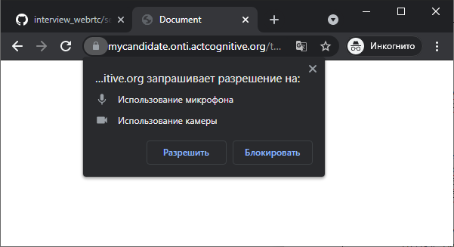
Рисунок 2 - Запрос на использование камеры и микрофона

После предоставления соответствующего разрешения пользователь начинает видеть себя (рисунки 3, 4), также параллельно запускается запись видео на сервер (рисунок 5).
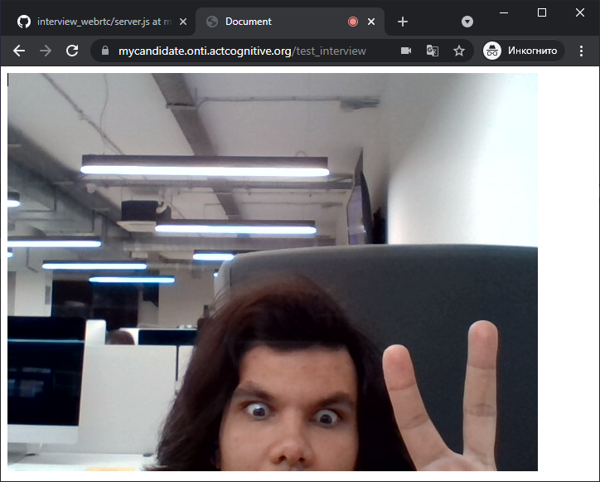
Рисунок 3 - Пользователь увидел себя

Как было описано в пункте 4.1.3, на этой странице также возможен переход по ссылке с указанием candidate_id в параметрах. Это сделано для того, чтобы впоследствии отделять видеозаписи друг от друга и понимать, к какому человеку какая запись относится. На рисунке 4 показано окно браузера с параметром candidate_id.
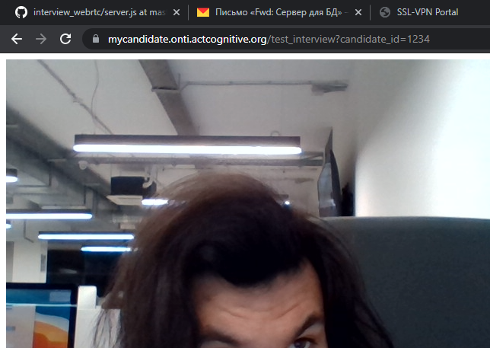
Рисунок 4 - Переход по ссылке с параметром candidate_id

Рисунок 5 демонстрирует, что в обоих случаях в папке с записями видео на сервере появились нужные файлы, в первом случае - с unknown Id в названии, во втором - с переданным тестовым id 1234.

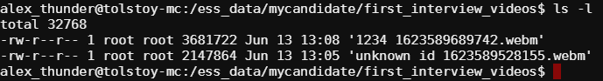
Рисунок 5 - Папка с записями, где появились записанные видеофайлы

6.2 Тестирование вторичного интервью

Страница вторичного интервью находится по адресу mycandidate.onti.actcognitive.org/interview_client. При ее открытии в браузере открывается страница, представленная на рисунке 6.
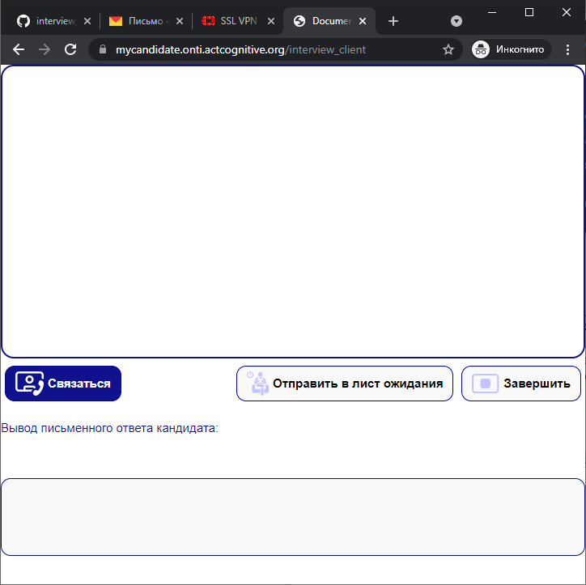
Рисунок 6 - Страница вторичного интервью

Для того, чтобы проверить функционал, были открыты две одинаковые вкладки, на обеих была нажата кнопка «связаться». В результате была установлена связь, после чего была протестирвана функция интерактивной панели переписки. В соответствии с требованиями текст каждой стороны выделен зеленым и имеет выравнивание по левому краю, текст другой стороны - выделен красным и выровнен по правому краю. Результаты можно видеть на рисунке 7.
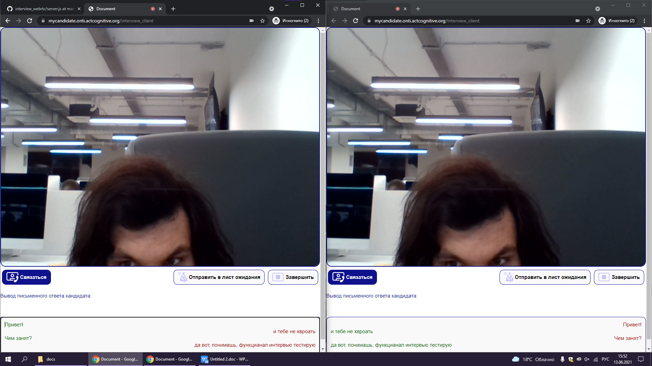
Рисунок 7 - Тестирование вторичного интервью

Заключение

WebRTC:
https://habr.com/ru/post/163527/
https://trueconf.ru/webrtc.html
https://xakep.ru/2014/10/27/web-rtc/

html
https://www.hostinger.ru/rukovodstva/shto-takoje-html/

Приложение А - nginx.conf

user nginx;
worker_processes auto;

error_log /var/log/nginx/error.log warn;
pid /var/run/nginx.pid;

events {
worker_connections 1024;
}

http {
include /etc/nginx/mime.types;
default_type application/octet-stream;

log_format main '$remote_addr - $remote_user [$time_local] "$request" '
'$status $body_bytes_sent "$http_referer" '
'"$http_user_agent" "$http_x_forwarded_for"';

access_log /var/log/nginx/access.log main;

sendfile on;

keepalive_timeout 65;

map $http_upgrade $connection_upgrade {
default upgrade;
'' close;
}

upstream new_interview {
server interview_webrtc:6972;
}

server {
listen 80;
server_name mycandidate.onti.actcognitive.org;
ssl_certificate /etc/nginx/certs/cert.pem;
ssl_certificate_key /etc/nginx/certs/privkey.pem;

location /test_interview {
proxy_pass https://new_interview/record;
}

location /interview_client {
proxy_pass https://new_interview/;
}

location /interview_client/socket.io/ {
proxy_pass https://new_interview/interview_client/socket.io/;
proxy_set_header Upgrade $http_upgrade;
proxy_set_header Connection $connection_upgrade;
}

location /peerjs {
proxy_set_header Upgrade $http_upgrade;
proxy_set_header Connection $connection_upgrade;
proxy_pass https://new_interview/peerjs;
}

location /peerjs/id {
proxy_pass https://new_interview/peerjs/id;
}

}
}

